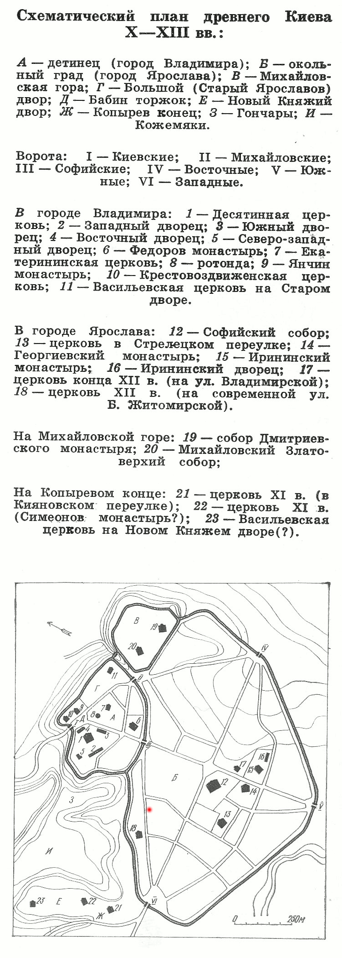
Красный кружок (вблизи №18) – усадьба Степаниды свет Слудовны, где «Зверь Лютый» провёл пару незабываемых месяцев.

